Foglalkozásvázlat
Programozás
(Kör rajzolása különböző robotokkal)

Műveltségi terület: Technológia
Tantárgy: Digitális kultúra
Témakör: Robotika, algoritmizálás és blokkprogramozás
Az óra témája: Kör rajzolása különböző robotokkal, programozási feladatok
Osztály: 4. osztály
Az óra cél- és feladatrendszere: Problémamegoldó és algoritmikus gondolkodás fejlesztése, természettudományos gondolkodás fejlesztése, kommunikációs készség fejlesztése, szabálytudat erősítése, fogalmak elmélyítése, analizáló-szintetizáló képesség fejlesztése, társas kompetenciák fejlesztése, ok-okozati összefüggések felismerése, szerialitás fejlesztése, nyelvi kódolás-dekódolás folyamatának segítése, téri tájékozódás fejlesztése.
Az óra didaktikai feladatai: Motiváció, meglévő ismeretek alkalmazása, ismeretbővítés, gyakorlás, új ismeretek átadása, új eszközök megismerése, képességfejlesztés, ellenőrzés.
Kompetenciaterületek (NAT 2020): A tanulás kompetenciái, a digitális kompetenciák, a kommunikációs kompetenciák, a matematikai, gondolkodási kompetenciák
Tantárgyi kapcsolatok (NAT 2020): Matematika, technika és tervezés, vizuális kultúra és természettudományos tantárgyak
Tantárgyon belüli témaköri kapcsolódások:
Felhasznált források:

A tevekénységekhez tervezett időtartam egy tanóra, azonban a tevékenységek során felvetett kérdések elmélyült tanulmányozása több időt is igényelhet a tanulók előzetes tudás- és képességszintjének függvényében. Így alternatív, két tanórában történő megvalósításra vonatkozó javaslatokat is tartalmaz az alábbi táblázat.
Az egyes tevékenységekhez javasolt támogató jellegű, fejlesztő (formatív) értékelés tervezése. A hagyományos értékelési eszközök mellett, vagy még inkább helyett, kívánatosnak tartjuk a digitális eszközökkel és alkalmazásokkal támogatott értékelési formák használatát.

Óraterv
Időkeret (perc) | Tevékenység leírása | Tevékenység célja | Munkaformák/módszerek | Eszközök, segédanyagok, mellékletek
0–3. | Bevezetés és ráhangolás  Mi a kör?  Párok alakítása | Ismétlés és motiváció  A tanulók választanak párokat, akivel együtt tudnak jól dolgozni.  Igény esetén a párok véletlenszerű kialakítása | Tanári magyarázat és demonstráció  Párok alakítása a tevékenységek elvégzéséhez | Tanári digitális eszközök (laptop, projektor, vászon/interaktív panel) a demonstrációhoz  Csoportok alakítására alkalmas digitális alkalmazás (Keamk)
4–6. | Padlórobotok használatával gyakorlófeladatok elvégzése | Egyszerű ismétlő feladatok padlórobotok használatával, 90 fokos forgások, mozgás gyakorlása | Ismétlés, előkészület a további feladatok elvégzéséhez, motiváció fenntartása | BeeBot, BlueBot, padlórobot, amennyiben elérhető: tanulópáronként 1-1 db
6–10. | Problémafelvetés  Hogyan lehetne kört rajzolni? | Annak belátása, hogy a padlórobotok erre nem a legalkalmas eszközök | Közös gondolkodás, ötletek gyűjtése | BeeBot, BlueBot, padlórobot, amennyiben elérhető: tanulópáronként 1-1 db
11–21. | Fogalmak tisztázása: szög, derékszög, kör  A Logo alkalmazás megnyitása, bemutatása, majd kör rajzolása  Új parancsok megismerése, pontméret és módosítási lehetőségei  Alternatív feladat, amennyiben elegendő idő áll rendelkezésre:  Kokárdakészítés (megemlékezés március 15. ünnepéről  Ciklus alkalmazása | Ismerkedés a Logo programozásával | Új ismeret átadása frontális bemutatással  A tanulók tanári támogatással párban végzik a tevékenységeket | Tanári számítógép, projektor és vászon/interaktív panel, böngésző, Comenius Logo.  (Amennyiben az operációs rendszer nem támogatja, alternatív megoldások: lásd. 1. melléklet)  2. melléklet: Kokárdarajz
22–30. | Ideális robot/eszköz választása a kör rajzolásához  Javasolt, hogy a párok egy eszköz kipróbálása után osszák meg tapasztalataikat a többi párral!  Amennyiben lehetőség van 2 tanórába szervezni a tevékenységet, akkor minden pár minden eszközt kipróbál, majd utána összegzik tapasztalataikat. | Megismerni a különböző robotok korlátait és lehetőségeit | Megbeszélés, ötletelés, a tanár figyelemmel kíséri a tanulók munkáját, példákat mutat elérhető eszközökre  Tapasztalatok összegzése | BeeBot, BlueBot, LEGO Robotok, DJI Tello Drón  Legalább annyi eszköz szükséges, hogy páronként lehessen a tevékenységeket szervezni.
31–35. | Körpályán kell mozgatni a Lego WeDo 2.0 készletek robotjait  Szánjunk több időt erre a tevékenységre, amennyiben lehetőség van 2 tanórában szervezni a tevékenységet! | WeDo 2.0 robot korlátinak és lehetőségeinek megismerése | Páros munka tanári támogatással | A páros munka megvalósításához szükséges, páronként 1 db LEGO Feddő 2.0 készlet
36–41. | DJI Tello drón programozása a curve parancs segítségével a félkör majd teljes kör repülésére.  Szánjunk több időt erre a tevékenységre, amennyiben lehetőség van 2 tanórában szervezni a tevékenységet! | Ismerkedés a DJI Tello drón programozásával  3D mozgás, a curve parancs lehetőségei, a forward+yaw parancsok ciklusba írása lehet a tehetségesebb diákok számára feladat. | Frontális tanári prezentáció  Páros munka tanári támogatással | DJI Tello drón, ideálisabb a Tello Edu drón a célra  Tello Edu alkalmazás vagy Droneblocks alkalmazás  (3. melléklet)  A páros munka megvalósításához szükséges, páronként 1 db DJI Tello/Tello Edu drón és szoftver
42–45. | A megismert eszközök áttekintése. Rendrakás, eszközök elpakolása  Házi feladat kiadása |  |  | A tevékenységek és a tapasztalatok dokumentálásának kiegészítése, befejezése.

Mellékletek
1. melléklet:
Logo alternatívák:
https://www.calormen.com/jslogo/
http://logo.twentygototen.org/
https://turtleacademy.com/

A Turtle Academy rendelkezik egy tutorial (oktató) sorozattal, aminek keretében meg lehet tanulni az alapokat. Így akár a kör rajzolásáig is gyorsan el lehet jutni a weboldal segítségével.

A 12. lecke (https://turtleacademy.com/lessons/12 ) foglalkozik a kör rajzolásával az oldalon.

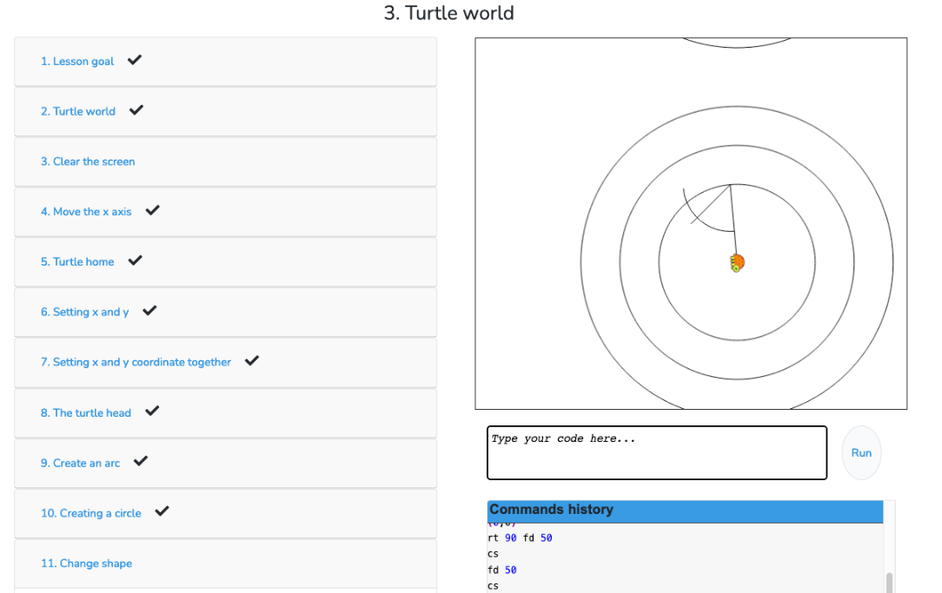

2. melléklet:
Kokárda rajzolása:

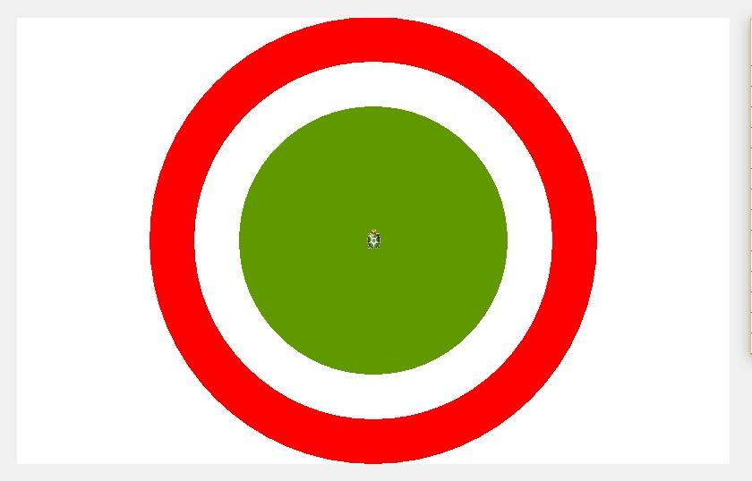

3. melléklet:
Tello Edu alkalmazás:
https://play.google.com/store/apps/details?id=com.wistron.telloeduIN&hl=en_US&gl=US
https://apps.apple.com/us/app/tello-edu/id1407104083
https://www.droneblocks.io/app
Parancs egy 70 cm sugarú félkör leírására: curve 70 70 0 140 0 0 20.

